Приложение № 1
ТЕХНИЧЕСКИЕ ХАРАКТЕРИСТИКИ ПРЕДМЕТА ПРОДАЖИ

Приводятся по каждому лоту копии документов:
- Паспорт транспортного средства и фотографии транспортного средства.

Лот №3:Транспортное средство – грузовой фургон газ 66, К509МТ41
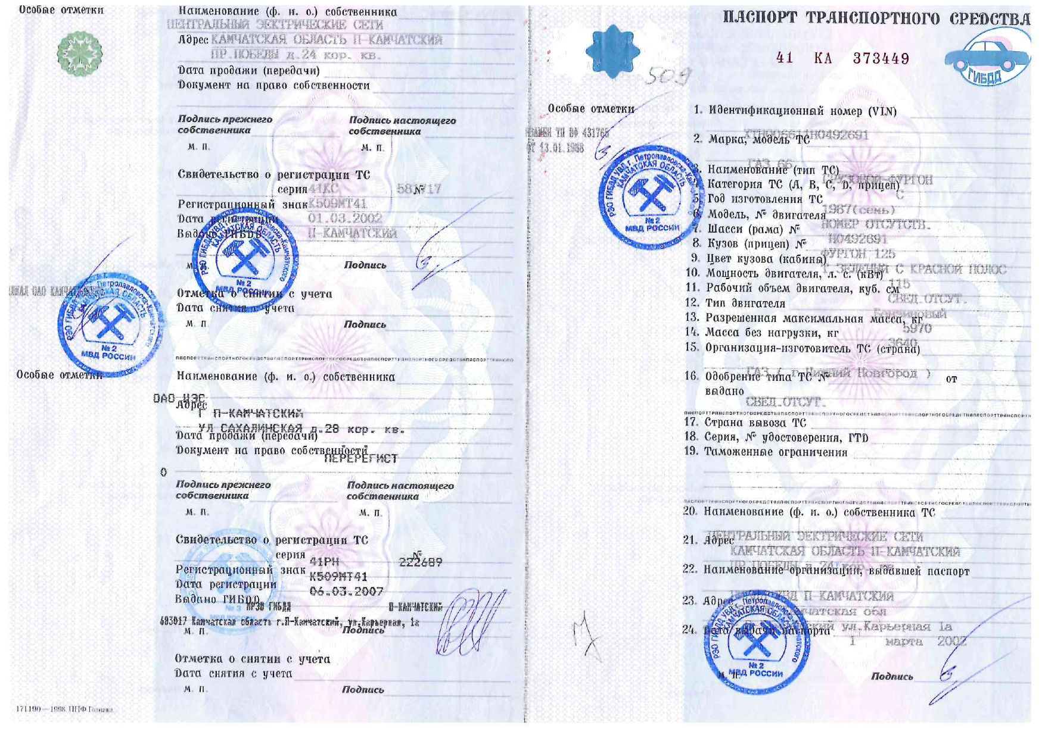
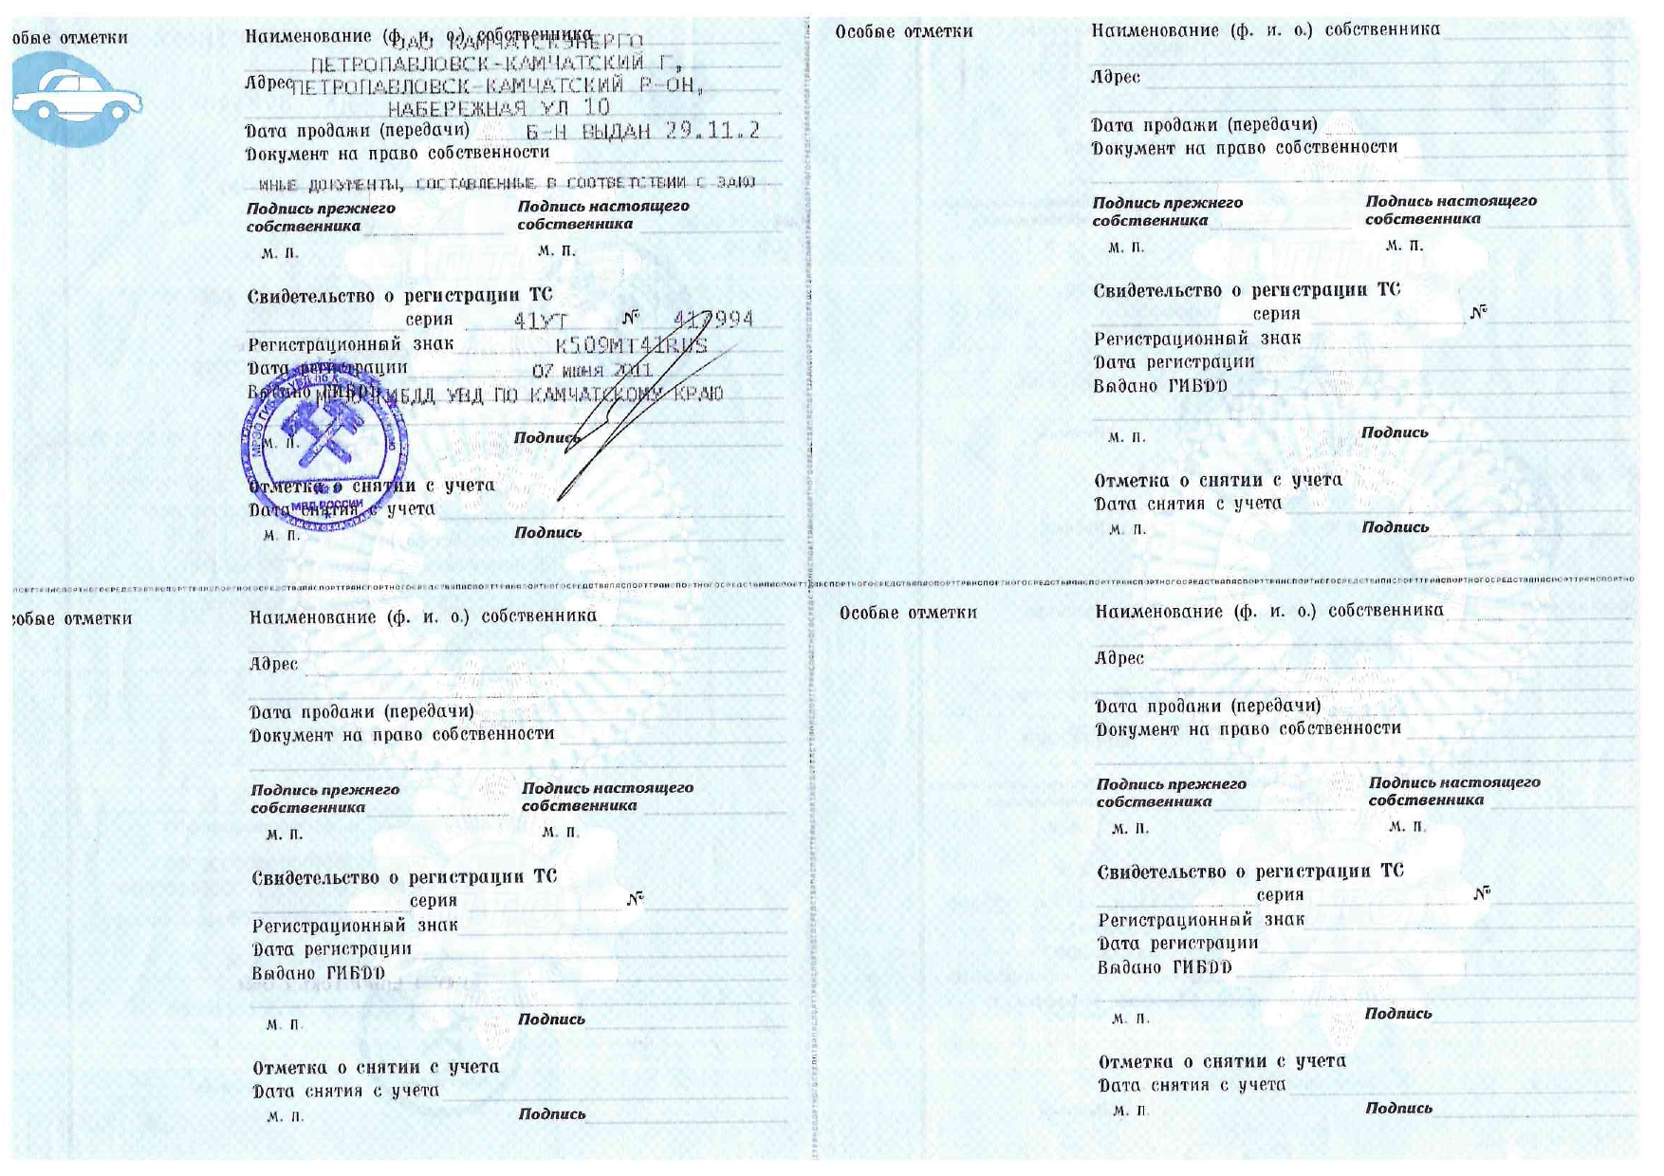
 | 